CAMEROON
!Menji
二
|
shouldbe,andbeone".().~7…丶Mrcu、40、0~~一 ~33(33p
TMOOCOURTOMPETITIONC empty COMPÉTITIONDEPRO 5SIMULEFJC
…冖甘at…on ST
givento
E SEREINA
theF一乛 edition, 一,18
DrErnestFOLEACK
04…ce 0m0=冖omTel:冖+、~~一677-000~~丶00~0、一~00
一0乚 丶G 丶0、丶vo一·一、 MO O…KNOW冖EDGEAND-UST-冖、
FOUNTAINOFJUSTICE
Buea Dschang
FJC ·Pu、n、ndone、0、 ~、thisdiscussionofwhata900dm0n
FJCMOOTCOURTCOMPETITION T 。 w 目practiceis
ST
Ce霴彐
Thiscertificateis

AJIPOUO LAM
乛activelyparticipatingin
DoneinDschangon
Partne「sinthe6一4edition…
INSTITUT
P.OBox ~、MENJI,冖eb一、mD一0 on,S.W.REGIONEmail: unt、 、0一一乛00…A、~G 、~DHUMAN、一G NONGOVE、NMENTA冖ASSOCIATIONWITH、

ORATORIUM '一「
02
ミ(日(

ミ きb,、
に000ョの「000のbaのA--0d00コ02のq02
れ乙才
》、Aッeffectivement,00ーーA絵oc℃一0ま℃00コュdu一0一0co「ョ6ミ℃一6e=「=00ORATORIUM8Ma00 0en「g00→0一quee000「、一00ca=「ョ.030=
Cミ、0ミ、鬻、ミざ鬻、、、 =、0、、)ミ、ミ、20=「・0コ、「ミきざ000ミ0斗斗0
Faキ0-《haコ9、一の27Ma20
Maュ、0ココ !そOU工0M8



ATTESTATION DE STAGE
Nous soussigné,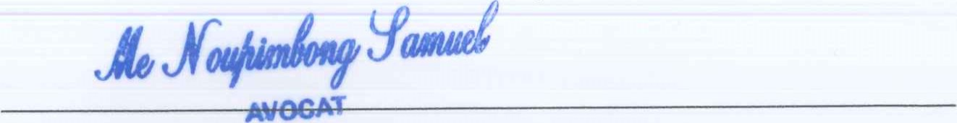
Attestons par les présentes, que Mademoiselle AJIPOUO LAME Sereina, née le 10 janvier 2004 à Foumban, Etudiante, promue au niveau IV de la Faculté des Sciences Juridiques et Politiques de l'Université de Dschang a, sur la période du 11 juillet 2022 au 15 septembre 2022, effectué un stage d'imprégnation à la pratique du droit en notre Cabinet, suivant le découpage ci-après :
Du 11.7.2022  Au  15.9.2022 | Etude et suivie des dossiers - commentaires des actes et décisions - Assistance aux audiences diligences hors cabinet ; consultations des clients en cabinet, aux enquêtes préliminaires et prisons ,  Lectures commentées des textes et documents ,  Rédaction et relecture des actes de procédure (plaintes, citations directes, constats, assignations, conclusions, requêtes...) ;  Traitement des sujets d'ordre théorique, Questions-réponses aux diverses préoccupations ,  Interventions aux audiences et informations Judiciaires.
En foi de quoi, la présente attestation lui est délivrée par nos soins, aux fins utiles.

le
15
septembre
2022
AVOCAT


ATTESTATION DE STAGE favuJ
Nous soussigné, AVOCAT

Attestons par les présentes, que Mademoiselle AJIPOUO LAME Sereina, née le 10 janvier 2004 à Foumban, Etudiante, promue au niveau III de la Faculté des Sciences Juridiques et Politiques de l'Université de Dschang a, sur sa demande datée du 21 juillet 2021, effectué un stage d'imprégnation à la pratique du droit en notre Cabinet durant deux mois et une semaine, suivant le découpage ci-après
Du 12.7.2021  Au 20.8.2021 | Description schématique des salles d'audiences, composantes et variation de costumes  Etude attentive et suivie des dossiers - commentaires des actes et décisions - Assistance aux audiences - diligences hors cabinet ; consultations des clients en cabinet, aux enquêtes préliminaires et prisons  Lectures commentées de divers codes, textes et documents .  Assistance aux trans rts •udiciaires et constats d'Huissier.
Du 21.8.2021  Au 30.9.2021 | Rédaction des actes de procédure (plaintes, citations directes, constats, assignations, conclusions. requêtes...) ; Traitement des sujets d'ordre théorique, Questions-réponses aux diverses préoccupations  Interventions aux audiences et informations •udiciaires.
En foi de quoi, la présente attestation lui est délivrée par nos soins, aux fins utiles.
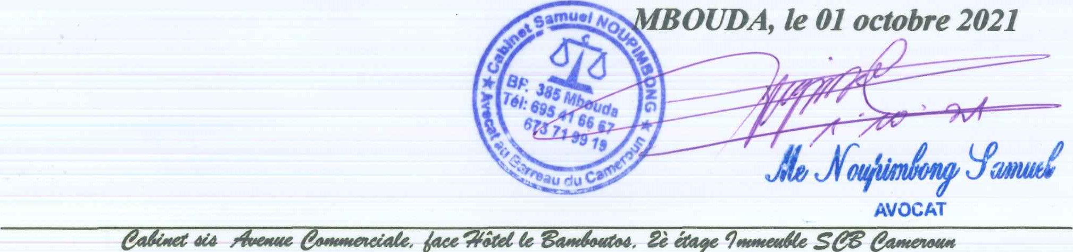
age

REPUBLIQUE DU CAMEROUN FACULTÉ DES SCIENCES
REPUBLIC OF CAMEROON JURIDIQUES ET POLITIQUES
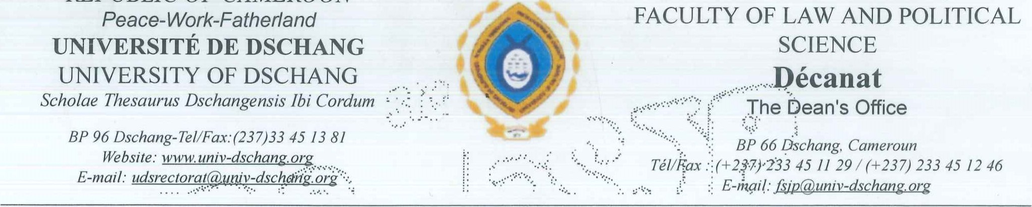Peace-Work-Fatherland FACULTY OF LAW AND POLITICAL

CERTIFICAT DE REUSSITE
INDIVIDUAL RESULTS TESTIMONIAL
ID Ru

Le Doyen de (FAC'VŒFÉ DES gVRJDIQVES ETQO£ITÏQVES , certifie que :
The Dean of the Faculty of Law and Political Science cettifies that

MLLE AJIPOUO LAME SEREINA
Né(e) le : 10/01/2004 À : (FOVM(BAff
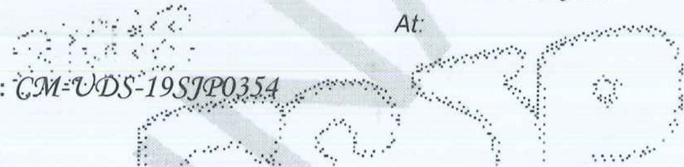
Born on.
Inscrit(e) dans mon établissement sous le matricule Registered under number.
A obtenu le diplôme : Licence /(Bachetors Degree |  | Grade : (B/Assez (Bien
Has obtained the diploma . |  | Grade
Nombre total de crédits capitalisés : 180 CCT.S
Number of credits earned
Vu le Procès verbal du jury N⁰ 0175, date : 11-07-2022
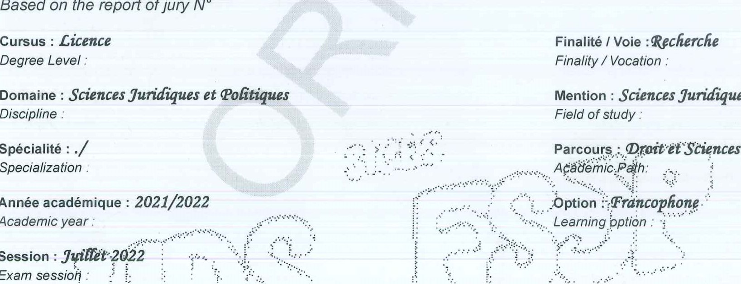
Based on the report ofjury N
^{O}
guridiques
et
Qoâtiques
Année
Academic
Session
Exam
(Politiques
En foi de quoi le présent Certificat est délivré pour servir et valoir ce que de droit.
This Certificate is meant to serve when and where necessaty.
 | d |  | 2022
Fait à Dschang, le
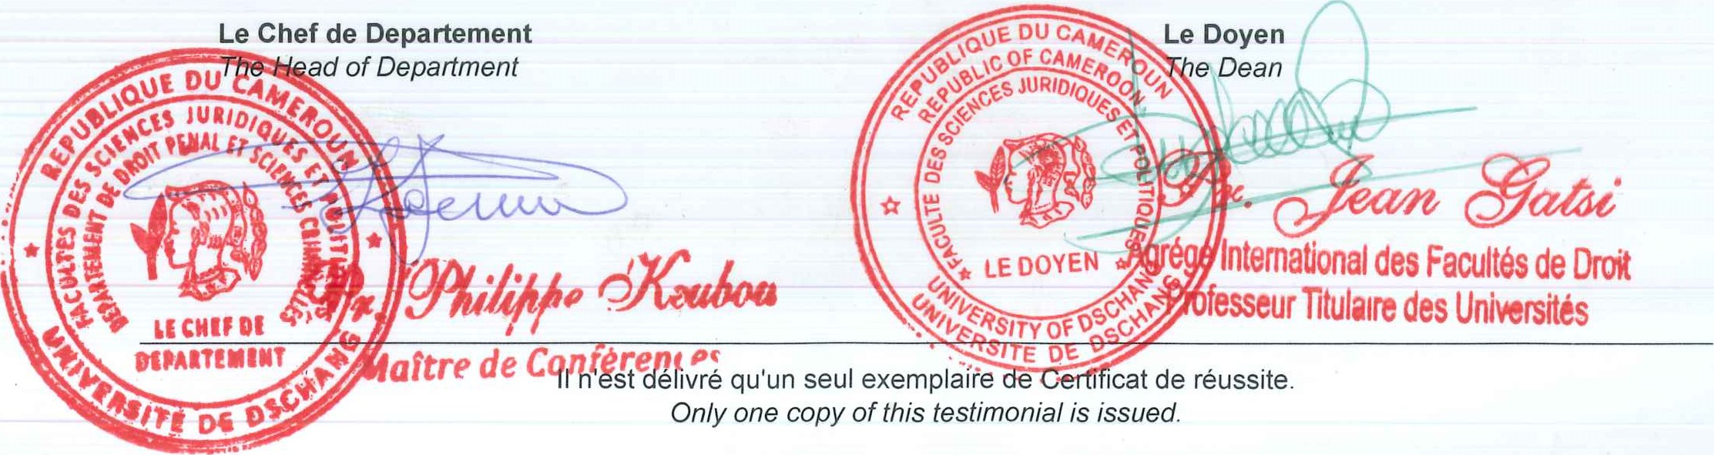
Done
in
Dschang,
on

